ТЕХНОЛОГИЧЕСКАЯ КАРТА ВНЕУРОЧНОГО ЗАНЯТИЯ
Учебный предмет: география
Класс: 8
Автор УМК: «Полярная звезда» А. И.Алексеев, В.В.Николина, Е.К. Липкина
Тема урока: Взаимосвязи растений, животных и природных условий в полупустынной зоне Приэльтонья
Тип урока: урок открытия нового знания.
Цель урока: сформировать представление об особенностях взаимосвязи компонентов природы в пределах полупустынной зоны Приэльтонья для установления причинно-следственных связей с позицией географов и биологов.
Задачи урока: Образовательные: подробно познакомиться с природой Приэльтонья, рассмотреть основные компоненты: рельеф, климат, почвы, растительный и животный мир; уметь применять знания на практике, определять территорию и объекты на картах, называть и показывать их.
Развивающие: развитие познавательных интересов учащихся, умения работать в группе с учебником, дополнительным материалом, анализировать, делать выводы; развивать творческие, коммуникативные способности, воображение учащихся.
Воспитательные: воспитание любви и бережного отношения к природе малой Родины, воспитание культуры общения.
УУД Личностные УУД: развитие устойчивой познавательной мотивации и интереса к изучаемой теме, формирование способности к самоопределению, развитие сопереживания, уважительного отношения к иному мнению.
Регулятивные УУД: умение учащихся ставить учебные цели и задачи урока; планировать свою деятельность под руководством учителя, оценивать работу одноклассников, работать в соответствии с поставленной задачей, сравнивать полученные результаты с ожидаемыми.
Познавательные УУД: самостоятельно выделять и формулировать познавательную цель урока, давать определение понятиям; структурировать знания; осознанно и произвольно строить речевое высказывание в устной и письменной форме; делать анализ и отбор информации, перерабатывать информацию для получения необходимого результата.
Коммуникативные УУД: сотрудничество с учителем и одноклассниками в поиске и сборе информации, умение выражать свои мысли, умение работать в группе.
Планируемые результаты Предметные: 1) 3нать территорию Прикаспийской низменности, в пределах которой располагается Приэльтонье; 2) уметь показывать на карте географические объекты, работать с картами атласа, учебным текстом, схемами и рисунками учебника, проводить анализ полученной информации, синтезировать её для получения общей картины исследованной территории.
Личностные: осознание ценностей географического знания как важнейшего компонента научной картины мира.
Метапредметные: умение самостоятельно определять цели обучения, ставить задачи; умение вести самостоятельный поиск, анализ, отбор информации; развивать мотивы и интересы своей познавательной деятельности; умение оценивать правильность выполнения учебной задачи.
Основные понятия : физико-географический район, Прикаспийская низменность, гора Улаган, возвышенность Пресный лиман, реки, озеро Эльтон, рельеф, климат, почва, растительный и животный мир Приэльтонья.
Межпредметные связи: история, литература, биология, экология.
Ресурсы урока: учебник, атласы Волгоградской области, презентация.
Оборудование: тематические карты, атласы (физическая, тектоническая, климатическая, почвенная, зоогеографическая карты, карта растительности Волгоградской области); карточки-задания, схема работы специалистов в группах, дидактический материал (знаки растений и животных, основы графиков температуры и осадков, профиль рельефа зоны, почвенные профили, таблицы почвенных слоев и слоев гумуса), заготовки на бумаги контуров территорий природной зоны.
Формы урока: фронтальная, групповая.
Технологии: обучение в сотрудничестве.
Методы: краткосрочный проект
Автор работы: Лепёхина Елена Александровна, учитель географии МКОУ «СШ № 11» г. Палласовки Волгоградской области

Этап | Деятельность учителя | Деятельность учащихся | УУД
- Организационный момент (1 мин)
Цель этапа: подготовка учащихся к уроку, организация осознания ими внутренней потребности к учебной деятельности. | Приветствие учащихся, проверка готовности учеников к уроку. | Подготовка к уроку, приветствие учителя | Самоконтроль готовности к уроку (Р)
- Мотивация (самоопределение) к учебной деятельности (1 мин)

Цель: выработка на личностно значимом уровне внутренней готовности выполнения нормативных требований учебной деятельности. | Великий древнегреческий философ Цицерон сказал: «Все элементы мироздания гармонично связаны между собой». | На основании высказывания делают вывод о том, что все компоненты природы тесно взаимодействуют между собой. | Формирование мотивационной основы учебной деятельности.  Л, П, К, Р
- Актуализация и фиксирование индивидуального затруднения в пробном действии (2 мин)

Цель этапа: подготовка мышления учащихся, организация осознания ими внутренней потребности к построению учебных действий и фиксирование каждым из них индивидуального затруднения в пробном действии. | Изучив общие принципы районирования, мы переходим к частному, скажите, сколько природных зон на Русской равнине (атласы 8 класса).  В какой природной зоне находится Приэльтонье?  Спрашивает у учащихся, с какими трудностями они столкнулись при определении территории Приэльтонья на карте России.  Просит выдвинуть предположение о теме предстоящего урока. | Взаимодействуют с учителем  (Ответ: тундра, лесотундра, тайга, смешанный лес, широколиственный лес, лесостепь, степь, полупустыня.)  (Ответ: сухие степи, полупустыня)  Приходят к выводу, что на карте России трудно определить территорию Приэльтонья. Данную территорию легче найти на карте Волгоградской области.  Предполагают, о чем пойдёт речь на уроке, исходя из этого, формулируют индивидуальные цели.  Учащиеся формулируют самостоятельно тему и цели урока, записывают в тетрадь тему урока. Обсуждается личный опыт и кругозор учащихся. | Формулирование темы и цели урока. П, К, Л
4. Выявление места и причины затруднений (1 мин)

 | Предлагает на примере природной зоны полупустыни доказать взаимосвязь и взаимовлияние всех компонентов природы на определенной территории.  Что вы понимаете под словом сообщество?  Какими источниками информации можно воспользоваться для того, чтобы доказать взаимосвязь и взаимовлияние всех компонентов природы | (Ответ: определенная территория, заселённая определенными растениями и животными)  Атласом-справочником Волгоградской области, картами Волгоградской области. | Анализируют возникшую ситуацию и на этой основе выявляют место и причины затруднения
  Основная цель этапа - организовать анализ учащимися возникшей ситуации и на этой основе выявить места и причины затруднения, осознать то, в чем именно состоит недостаточность их знаний, умений или способностей.
  Ребята предполагают, что взаимосвязь растений, животных и других компонентов природы складывалась на протяжении всей истории развития органического мира и под воздействием человека
  П, К
- Построение проекта выхода из затруднения (цель, тема, план, сроки, способ, средство) (2 мин)

Цель этапа: постановка целей учебной деятельности и на этой основе – выбор способа и средств их реализации. | Предлагает создать главу совершенно нового учебника для современного изучения географии и биологии и назвать ее «Взаимосвязь растений, животных и природных условий в полупустынной зоне Приэльтонья».  Основная цель урока – составить картосхему сообщества Приэльтонья.  Для работы над созданием главы учебника предлагает объединиться в группы. 5 групп будут рассматривать отдельные компоненты природы природной зоны «полупустыня», а 6-ая группа экспертов даст заключение о готовности материала для печати | Записывают в тетрадях тему урока.  Учащиеся делятся на группы географов (картографа, геолога), биологов (ботаника, зоолога), экологов, климатологов, почвоведов.  Учащиеся 6-ой группы выступают в роли экспертов, анализируют сравнивают, делают выводы. | Ставят цель учебной деятельности и на этой основе делают выбор способа и средств её реализации. П, Р, К
6. Реализация построенного проекта (3 мин)

Цель: построение учащимися нового способа действий и формирование умений его применять как при решении задачи, вызвавшей затруднение, так и при решении задач такого класса или типа вообще. | Инструкция для работы групп.  1. Изучить карточки-задания, дидактический материал.  2. Решить в группе, кто каким специалистом будет, распределить задание.  3. Выполнить задание. | 1. Географы.  А) Определить географическое положение зоны (указать широту южной границы). Атлас Волгоградской области (стр. 8)  Б) Чем обусловлен рельеф зоны (установить соответствие тектонического строения и рельефа)? (Приложение № 1. «Профиль рельефа Приэльтонья»).  В) Под влиянием каких факторов формировался современный рельеф зоны?  Г) Какая в зоне материнская порода для образования почвы? Атлас Волгоградской области (стр. 14, 16) . Атлас-справочник (стр. 26) (Приложение №2)  2. Климатологи:  А) Построить график годового хода температуры в зоне полупустыни. (Приложение № 3. «График годового хода температуры воздуха в Приэльтонье»)  Б) Установить годовое количество осадков. Построить столбчатую диаграмму распределения осадков по месяцам. (Приложение № 4. «График годового количества осадков»)  В) Сделать розу ветров для Приэльтонья. (Приложение № 5 «Роза ветров Приэльтонья»)  Г) Объяснить причины изменения климатических характеристик на территории зоны.  3. Биологи (Ботаники, зоологи)  А) Указать разнообразие растительного покрова зоны. Атлас-справочник (стр. 28, текст стр. 29). (Приложение № 6)  Б) Объяснить причины смены растительности с севера на юг (использовать данные климатолога).  В) Указать многообразие видового состава животного мира. Атлас-справочник (стр.30, текст стр. 31). (Приложение № 7)  Г) Составить схему пищевой цепи полупустыни. Сделать вывод о соотношении растительности с видовым составом животных зоны. (Дидактический материал) (Приложение № 8)  4. Почвоведы:  А) По почвенной карте Волгоградской области определить тип почвы зоны. Атлас-справочник (стр. 26) . (Приложение № 9)  Б) Объяснить зависимость почв от материнской породы, климатических характеристик и растительной зоны, используя данные геолога, климатолога, ботаника).  В) Поместить на картосхему определенный тип почвы (выбрать из пяти предложенных почвенных профилей), подписать мощность почвенного слоя и слоя гумуса. (Приложение № 10)  Г) Объяснить, почему в зоне полупустыни такая мощность гумусового слоя. (Источники информации – атлас, учебник.)  5. Экологи:  А) Указать хозяйственное использование зоны. (Приложение № 11.)  Б) Объяснить, каковы последствия использования природных богатств зоны в хозяйстве.  В) Предложить путь решения экологических проблем зоны полупустынь.  Г) Придумать условные знаки мер по охране природы зоны. Нарисовать их и разместить на территории зоны.  6. Эксперты.  1. Используя данные, собранные в ходе работы групп, сделать вывод об особенностях природы полупустыни.  2. Помочь группам в работе над проектом.  3. Оценить работу в группе. | Решают поставленные задачи
  П, Р, К
7. Первичное закрепление с проговариванием во внешней речи (8 мин)

Цель: усвоение учащимися нового способа действия при решении типовых задач. | 1.Учитель предлагает проанализировать дидактический материал, изучить карточки-задания.  2. Распределить задания в группах. | 1. Команды проговаривают алгоритм работы по выданной учителем инструкции. | Учащиеся осваивают новый способ действия при решении типовых задач.  П, К, Р
8. Самостоятельная работа с самопроверкой по эталону (8 мин)

Цель: интериоризация (переход извне внутрь) нового способа действия и исполнительская рефлексия (коллективная и индивидуальная) достижения цели пробного учебного действия, применение нового знания в типовых заданиях. | Учитель предлагает самостоятельно  выполнить задания в группах:  а) специалистам индивидуально или группой подобрать материал (используя текст учебника или дополнительную литературу);  б) каждому специалисту оформить задание (графики, цепи питания, схемы);  в) совместно оформить картосхему территории зоны, разместив  – профиль рельефа со схемой взаимодействия тектонического строения и рельефа в нижней части карты;  – график изменения климатических показателей “север-юг” в верхнем левом углу картосхемы, “запад-восток” – в верхнем правом углу картосхемы;  – почвенный профиль около профиля рельефа с указанием цифр мощности почвенного слоя и слоя гумуса;  – рисунки с изображением растений по территории зоны в нужных местах;  – знаки охраны природы зоны по территории картосхемы;  г) выступить перед классом представителям (1–2 человека) каждой группы (время доклада не более 5 минут), учитывая все вопросы, поставленные в карточках-заданиях. | Работают самостоятельно в тетрадях,  составляют картосхемы сообщества Приэльтонья. | Коллективная и индивидуальная деятельность, направленная на достижение цели пробного учебного действия, применение нового знания в типовых заданиях. П, К, Р
9. Включение в систему знаний и повторение (9 мин)
Цель этапа: повторение и закрепление ранее изученного и подготовка к изучению следующих разделов курса, включение нового способа действий в систему знаний. | Учитель предлагает выступить представителям от каждой из 5 групп; группе экспертов, используя данные, собранные в ходе работы групп, сделать вывод об особенностях природы полупустыни. | По одному представителю от каждой группы озвучивают результаты своей деятельности. Эксперты, используя данные, собранные в ходе работы групп, делают вывод об особенностях природы полупустыни, помогают группам в работе над проектом, оценивают работу в группе.  № Природные зоны специалистов. Баллы  1. Географы (Картограф, Геолог) 20 б  2. Климатолог 20 б  3. Биологи (Ботаник, Зоолог) 20 б  4. Почвовед 20 б  5. Эколог 20 б  Итого:  100 баллов – информация готова к печати;  80-90 баллов – с доработкой можно оформить отдельные части (главы);  80—70 баллов – отдельные пункты готовы к печати;  менее 60 баллов – материал к печати не готов. | Учащиеся озвучивают результаты своей деятельности.  П, К, Р
10. Рефлексия учебной деятельности на уроке (10 мин)
Цель: самооценка учащимися результатов своей учебной деятельности, осознание метода построения и границ применения нового  способа действия. | 1. Предлагает подвести итоги урока: "Какие открытия вы сделали сегодня на уроке?".  2. Дает дифференцированное домашнее задание. | Выставляют оценки за урок, подводят итоги урока, выбирают домашнее задание | Осуществляют самооценку результатов своей учебной деятельности .Л, П, К, Р

Приложение № 1.
Профиль рельефа Приэльтонья

Приложение № 2

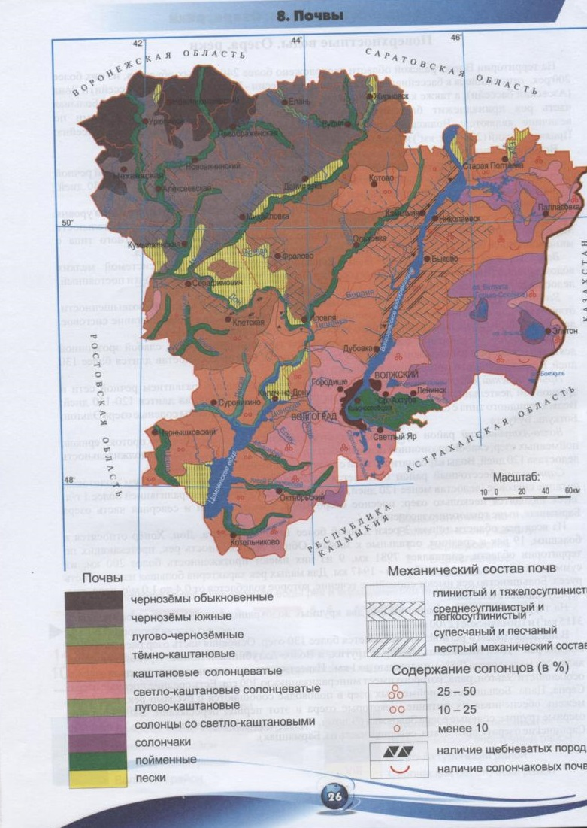
Приложение № 3.
График годового хода температуры воздуха в Приэльтонье

Приложение № 4.
График годового количества осадков

Приложение № 5
Роза ветров Приэльтонья

Приложение № 6
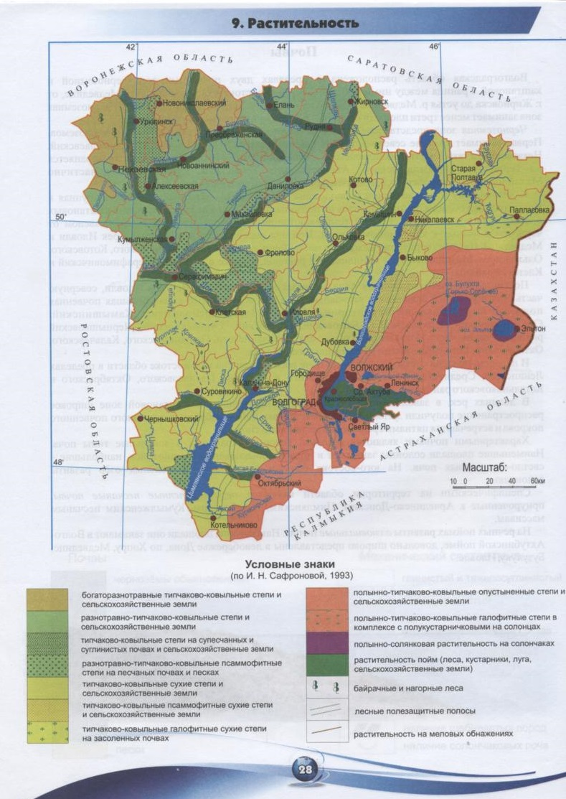

Приложение № 7
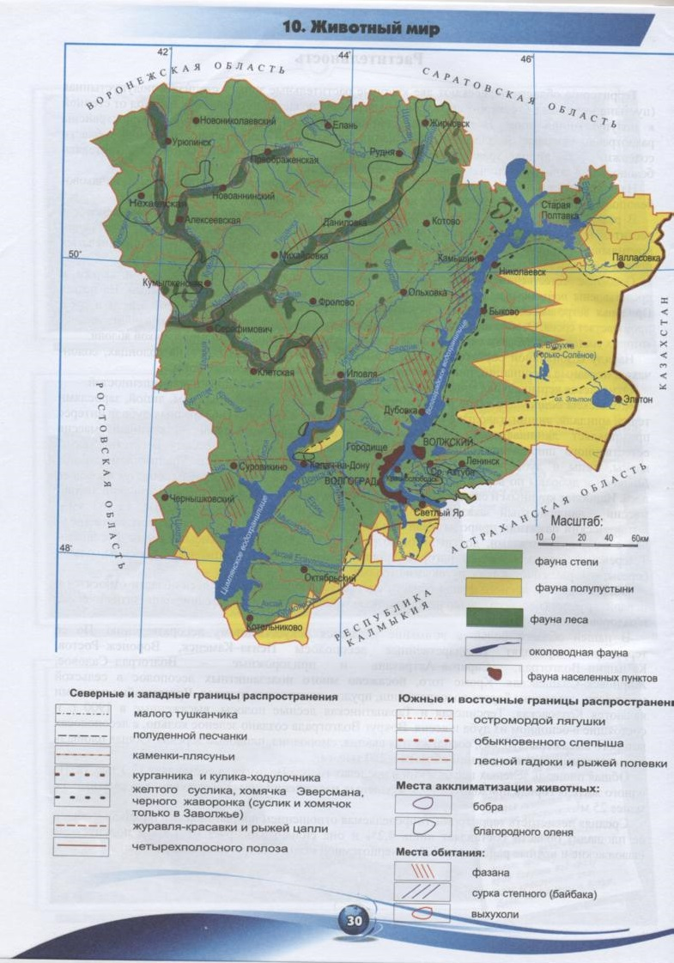

Приложение № 8
Животный мир Приэльтонья

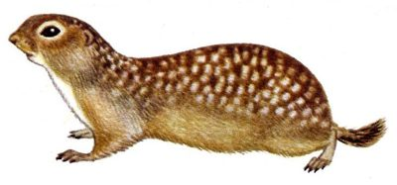 | 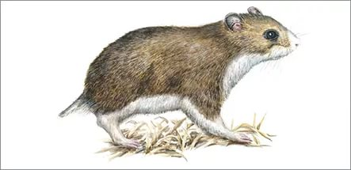 | 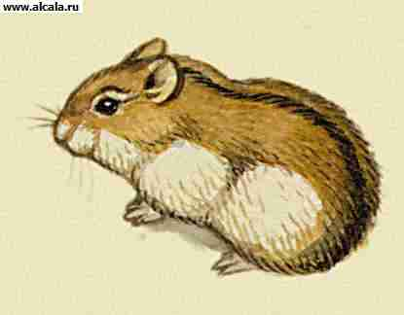
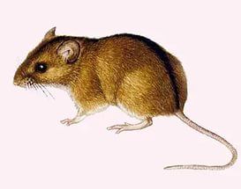 | 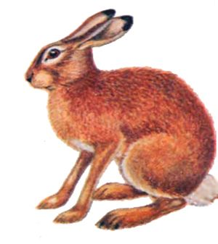 | 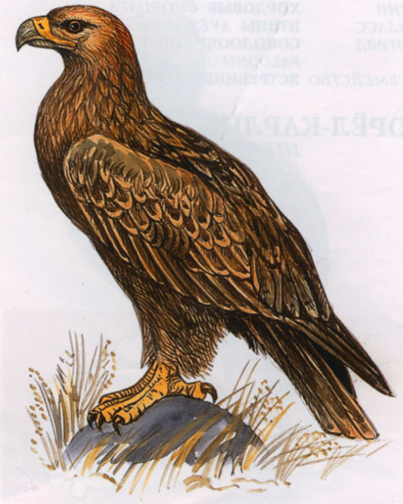
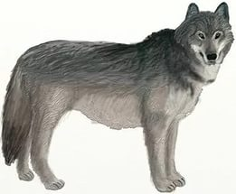 | 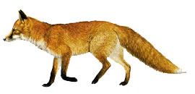

Растительный мир Приэльтонья
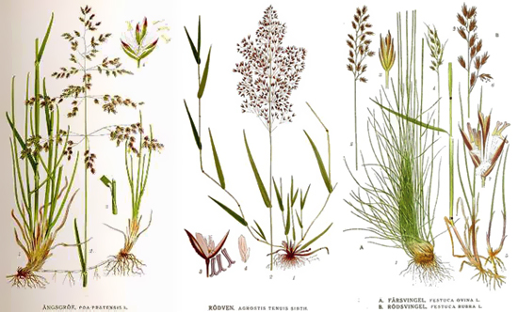
Приложение № 9

Приложение № 10
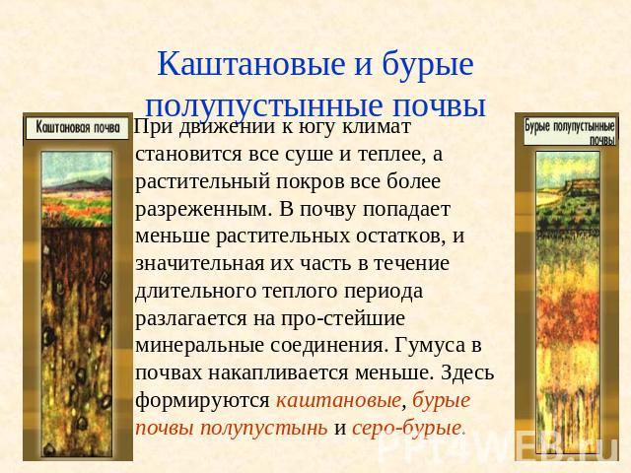
Приложение № 11.



